Всем абитуриентам на время вступительных испытаний предоставляется место в общежитии №3 ПГПУ по адресу: ул. Семченко, 13
Для заселения необходимо обратиться в профком студентов (2 корпус вход с ул.25 Октября) при себе иметь:
- Пропуск абитуриента;
- Сумму денег в соответствии с количеством дней проживания из расчета 1 сутки = 130 руб.
Время работы профкома студентов: понедельник - пятница с 9-00 до 18-00, с 13-00 до 14-00 обед.
Поступившим на очную бюджетную форму обучения студентам, желающим проживать в общежитиях ПГПУ, необходимо:
- Представить справки о составе семьи и доходах родителей за последние 3 месяца и написать заявление установленного образца (обязательно указать все контактные телефоны) на общежитие с 15 по 23 августа в профкоме студентов ПГПУ (время работы: понедельник – пятница с 9-00 до 17-00, с 13-00 до 14-00 обед);
- Узнать о представление места 26 августа (с 9-00 до 18-00) по телефонам профкома студентов: (342)212-12-01, (342)2386-335
- Для тех, кому место предоставлено, явиться на заселение 30 августа к 10-00 в профком студентов (2 корпус вход с ул.25 Октября).

Места в общежитиях предоставляются согласно количеству имеющихся свободных мест на факультетах студентам, нуждающимся в общежитии, успешно сдавшим вступительные испытания и зачисленным в университет в 2012 году на бюджетную форму обучения.
Факультет | Количество свободных мест | Примечание
Математический | 17 | ж-13, м-4
Филологический:  Коми отделение-  Русское отделение- | 17  23 | ж-15, м-2  ж-21, м-2
Физической культуры | 16 | ж-3, м-13
Педагогики и методики начального образования | 8 | ж-8
Педагогики и психологии детства | 14 | ж-12, м-2
Естественнонаучный | 13 | ж-10, м-3
Иностранных языков | 14 | ж-12, м-2
Физический | 18 | ж-13, м-5
Исторический | 23 | ж-18, м-5
Музыки | 12 | ж-9, м-3
Психологии | 13 | ж-11, м-2
Экономики и информатики | 19 | ж-10, м-9
Социальной педагогики | 7 | ж-7

Для заселения (30 августа) в общежития ПГПУ необходимо:
- Страховой медицинский полис;
- 2 фотографии 3x4;
- Паспорт;
- 700 рублей.

Студенты проживают в трёх общежитиях ПГПУ в основном по четыре человека:
№2 ул.Советская, д.62
№3 ул.Семченко, д.13
№4 ул.25 Октября, д.37

Кухня
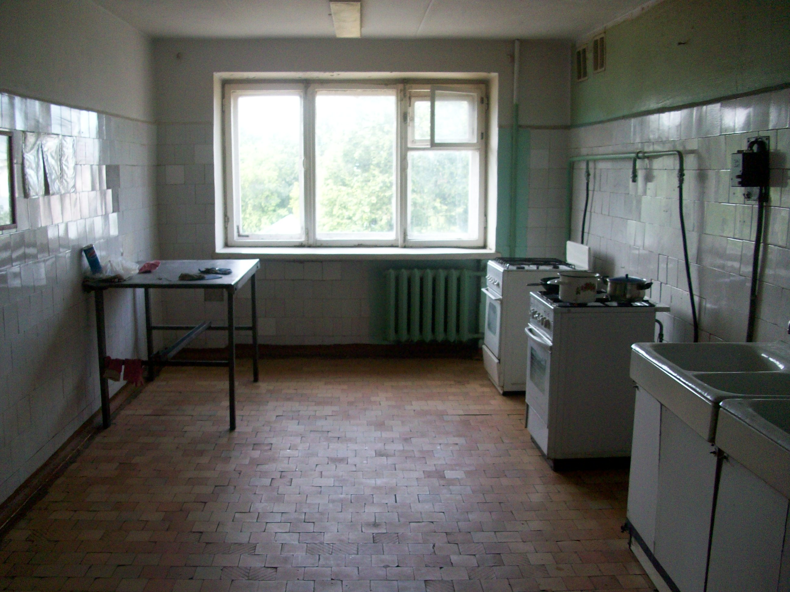

Комната
